江苏贸促周讯

2024年第32期

（总第278期）

江苏省贸促会发展研究部 2024年8月9日

目录CONTENTS ——————————————内部资料 免费赠阅

• 全球经贸分析 • ‧‧‧‧‧‧‧‧‧‧‧‧‧‧‧‧‧‧‧‧‧‧‧‧‧‧‧‧‧‧‧‧‧‧‧‧‧‧‧‧‧‧‧‧‧‧‧‧‧‧‧‧‧‧‧‧‧‧‧‧‧‧‧‧‧‧‧‧‧‧‧‧‧‧‧‧‧‧‧‧‧‧‧‧‧‧‧‧‧‧‧‧‧‧‧‧‧‧‧‧‧‧‧
7月31日（周三）欧元区经济增长不平衡，欧央行货币政策遇难题 / 01
8月2日（周五）联邦基金利率维持不变，从盯住通胀到关注就业 / 02
8月3日（周六）统计数据虽然不明，英国央行决定降息 / 06
8月6日（周二）周一全球股市重挫，是负面消息推动的吗？ / 10
8月7日（周三）孟加拉国政权更迭，经济发展成绩斐然 / 15
8月8日（周四）日本央行表态，萨姆本人解释，金融市场走稳 / 21
8月9日（周五）申请失业金数据公布，衰退恐慌情绪暂消散 / 23

• 江苏贸促动态 • ‧‧‧‧‧‧‧‧‧‧‧‧‧‧‧‧‧‧‧‧‧‧‧‧‧‧‧‧‧‧‧‧‧‧‧‧‧‧‧‧‧‧‧‧‧‧‧‧‧‧‧‧‧‧‧‧‧‧‧‧‧‧‧‧‧‧‧‧‧‧‧‧‧‧‧‧‧‧‧‧‧‧‧‧‧‧‧‧‧‧‧‧‧‧‧‧‧‧‧‧‧‧‧

江苏新能源产业出口合规风险排查徐州专场成功举办 / 25

常州市“十百千”贸促经贸大讲堂RCEP专场在钟楼区举行 / 26

镇江市商务局、市贸促会（国际商会）召开五金工具行业企业座谈会 / 28

• 会员企业风采 • ‧‧‧‧‧‧‧‧‧‧‧‧‧‧‧‧‧‧‧‧‧‧‧‧‧‧‧‧‧‧‧‧‧‧‧‧‧‧‧‧‧‧‧‧‧‧‧‧‧‧‧‧‧‧‧‧‧‧‧‧‧‧‧‧‧‧‧‧‧‧‧‧‧‧‧‧‧‧

中国信保江苏分公司与南京市人民政府签署新一轮深化战略合作协议 / 29

尚德电力稳居欧洲受欢迎组件供应商前列 / 30

ESG报告：彰显灵通践行绿色会展，推动会展业高质量发展的行业使命 / 31
全球经贸分析
7月31日（周三）
欧元区经济增长不平衡，欧央行货币政策遇难题
整个2023年，欧元区经济增长乏力，从今年一季度开始复苏，二季度继续保持增长。7月30日（周二），欧盟统计局公布，二季度GDP环比增速为0.3%，与一季度持平。二季度欧元区的经济增长，主要依靠法国和西班牙，两国的增长均好于预期（见表格一）。
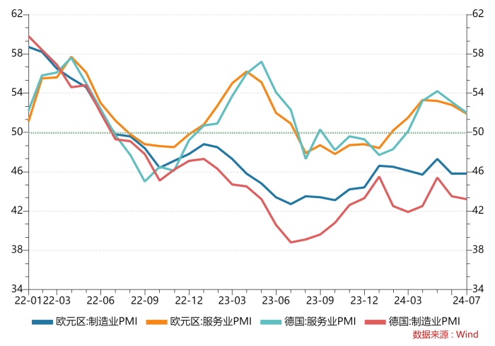
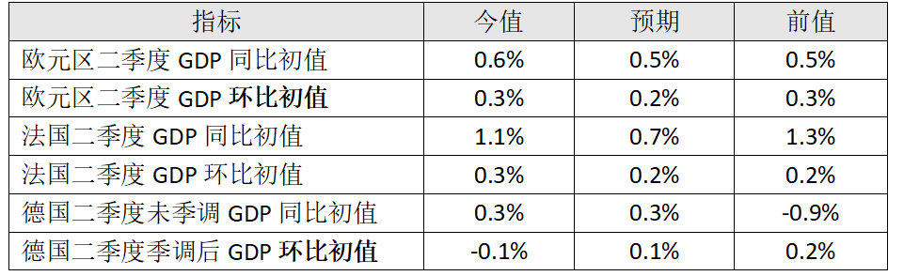
但德国，欧元区第一大经济体，其二季度经济产出较上一季度萎缩了0.1%（见表格），PMI数据显示，7月份欧元区的服务业和制造业的扩张速度为近5个月来最低，而且，欧元区和德国的制造业都显著低于50线。德国是全球重要的制造业经济体，但其制造业PMI自2022年7月跌破50线之后，便一直在线下徘徊（如图）。
“采购经理人指数”（PMI, Purchasing Managers' Index）是一项用于衡量制造业和服务业活动的指标，通过调查企业采购经理人的意见来反映经济状况。PMI指数以50为分界线，数值高于50表示经济活动扩张，数值低于50表示经济活动收缩。具体数值的大小反映了经济活动的增长或衰退程度。
6月份，欧洲央行将利率从4%下调至3.75%，7月份维持不变。目前的经济数据给欧洲央行的决策人们提出一个难题，如何设定利率，使之既适合欧元区快速复苏经济体（法国、西班牙），也适合平缓增长的经济体（意大利），同时还要适合仍在收缩的最大经济体，绝非易事。欧洲央行将于9月份召开下一次议息会议，希望在此之前德国经济能加快复苏，与欧元区其他工业国保持同步。
欧盟是我国第二大贸易伙伴，仅次于东盟。欧盟经济增长乏力，从中欧双边的贸易额变化中可见一斑（见表格）。
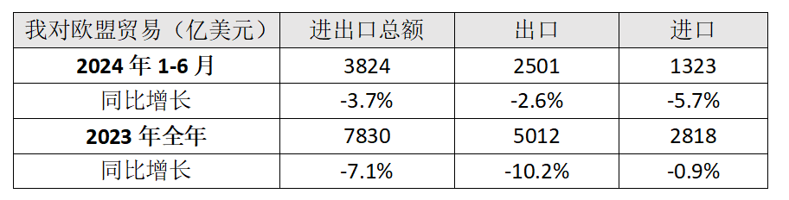
8月2日（周五）
联邦基金利率维持不变，从盯住通胀到关注就业
7月30日，美国劳工部公布了相关就业市场数据；次日，ADP公布“小非农数据”（见表格）。
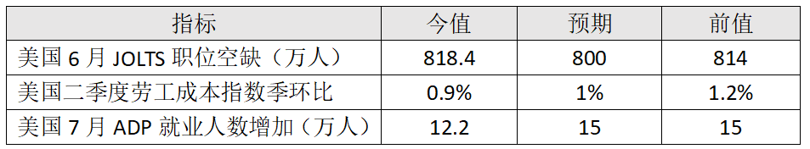
其中，ADP的12.2万人，是今年以来的最低，显示出劳动力需求趋缓的迹象，同时，薪资上涨速度也滑落至3年最慢。这与二季度劳工成本指数季环比数据可以相互印证。可见，此前鲍威尔称“就业市场不再是一股（推动）通胀的力量”，是有数据支撑的。
“非农就业人口变动”（ Nonfarm Employment Change），是就业市场的重要指标，其衡量非农部门（不包括农业部门）在特定月份内新增的就业岗位数量，因此也称为“新增非农就业岗位”。它能反映经济体的就业情况和经济增长的强度，通常情况下，就业岗位增加，意味着更多的人获得了工作机会和收入来源，也是经济增长和繁荣的标志。
“小非农数据”，是指由“自动数据处理公司”（ADP，Automatic Data Processing, Inc.）发布的美国非农部门就业人口的变化情况。ADP通过对美国境内众多企业的雇佣情况进行调查和数据收集得出，每个月发布。
ADP的非农数据可以与美国劳工部发布的官方数据进行比较和对照，所以被市场称为“小非农数据”；相应的，劳工部统计局发布的数据被称为“大非农数据”。前者比后者发布的日期稍早，因此具有前瞻指引的作用，被市场广泛关注。
8月1日（周四），美联储年内第五次议息会议结束，会议决定，维持5.25%至5.5%的基准利率区间不变，符合市场的预期。
利率决议公布后，美联储主席鲍威尔召开货币政策新闻发布会。
他说：在此次会议上，确实进行了关于降息的深入讨论，委员会的共识正逐渐接近于降息。抗击通胀已经取得实质性进展，对实现2%的目标通胀率充满信心。宏观经济数据并未显示出经济疲软或过热的迹象。9月份降息在考虑之中，如果通胀率如预期下降，最快将在9月份选择降息。
他进一步解释说，第二季度通胀数据增加了美联储的信心，美联储不再需要100%地关注通胀。如果劳动力市场恶化或者通胀迅速下降，美联储准备做出反应（即提前降息）。
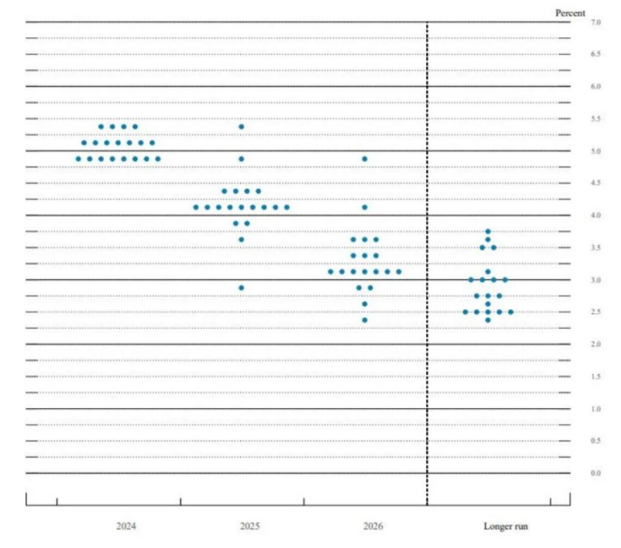
本周决议没有发布新的点阵图，9月份将进行新的季度更新。如果美联储9月采取行动，那么11月份和12月份继续降息的可能性就非常大。自去年以来，点阵图显示，一旦开始降息，大约每个季度都会降息一次，每次降息幅度为25个基点（如图）。即，一旦利率委员会开始降息，就很可能连续行动。

所谓“点阵图”（Dot Plot），是3月、6月、9月和12月的美联储议息会议上，与会者对未来数年的利率走势进行预测，预测结果以点阵图形式记录并呈现出来。
点阵图的横轴表示时间跨度，纵轴代表利率水平，每个点代表一位与会者对未来利率水平的预期。在这个图中，上下每一行的移动通常代表25个基点（0.25%）的变化。
点阵图上共有19个预测点，显示出19位参会者的观点，提供了更全面的视角，反映了更广泛的意见和预期。
近年来，美国联邦政府的预算赤字巨大且不断攀升。新冠疫情期间赤字大幅增加，是不得已之举；但自疫情结束之后，赤字再难以恢复到疫情前的水平（如图）。
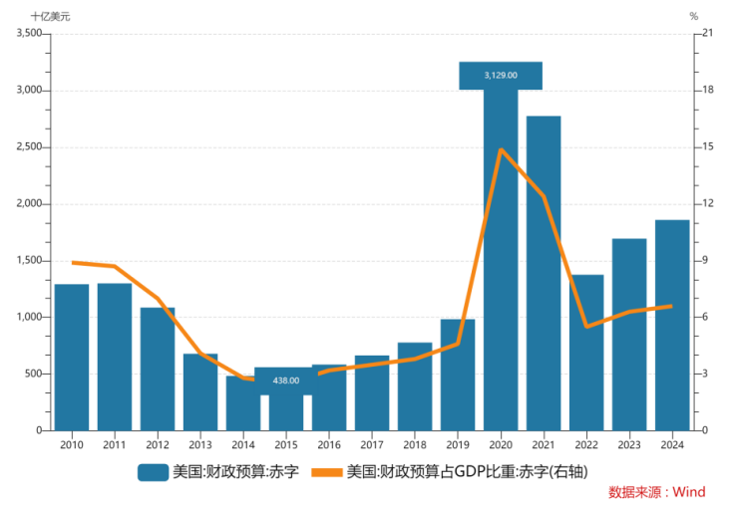
赤字只能由债务弥补，美国财政部仍将加大发债规模。目前的美国国债规模已达35万亿美元，2023年，联邦政府的国债利息支出达到了6590亿美元，占联邦政府总支出的10%以上。
2023年，美国的联邦财政收入约为4.4万亿美元，比上年下降了约4570亿美元，财政支出约为6.1万亿美元，财政赤字达到近1.7万亿美元，比上一年增加了23%，发债规模自然随赤字扩张。
如果美联储今年开始降息，将减少国债的利息支出，从而减轻财政赤字进一步加大的压力。因此，美联储的新闻发布会后，美债市场稍显放松，10年期美债收益率随之走低。
不但美债，鉴于未来降息后利差缩小，非美货币对美元的汇率也初显上涨，其中日元表现得尤其突出。
作为世界货币的发行机构，美联储的一举一动都关系到全球金融市场和实体经济的状态和波动。

8月3日（周六）
统计数据虽然不明，英国央行决定降息
8月1日（周四），英格兰银行（英国央行）宣布降息0.25个百分点，这是自2021年12月中旬升息以来的首次降息，意味着升息周期的结束。
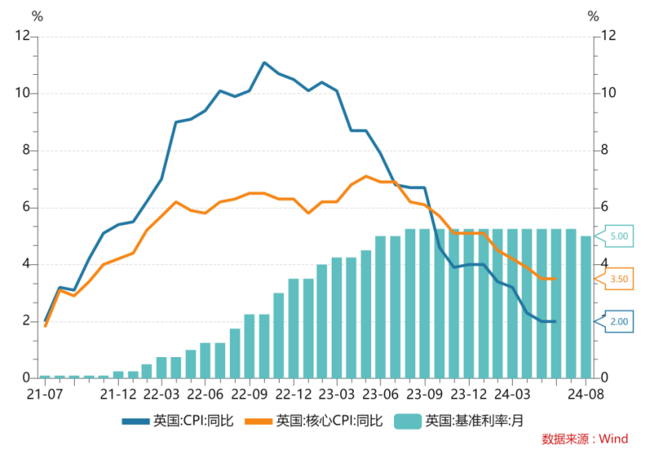
此次利率调整，英国央行货币政策委员会的投票结果是5比4，说明决策层内部存在较大的意见分歧。这是因为英国经济发出的信号好坏参半，难以做出判断。
具体来说，CPI同比已回落至英国央行2%的目标水平，但数据显示近期的下降很大程度是由食品和能源价格下跌所推动的，剔除这些类别之后的核心通胀率则为3.5%（见图）。许多经济学家认为，“服务业通胀率”才是衡量潜在通胀压力的更好指标，目前该指标仍高达5.7%。
与此同时，今年以来英国的失业率上升了0.6个百分点，达到4.4%。简言之，一方面潜在的通胀压力犹存，通胀存在反扑的可能；另一方面，就业市场疲软，经济亦有衰退的可能。而且，二者还存在着一定的联系，就业市场冷却，对通胀也能起到遏制作用。
在央行的工作中，一些不确定性是不可避免的。经济数据往往杂乱无章、自相矛盾，在短期内尤甚，统计部门还经常在事后修改发布过的数据，一个指标可能要历经“初值”“修正值”和“终值”，方才确实。
一些最可靠的指标，比如GDP，需要数月时间才能编制完成，有时还没发布就已经“过时”了。这里说的“过时”，指的是情况又发生的新的变化，该数据虽然真实，但无法表现当前的实际情况。
除了经济统计工作本身的局限之外，目前英国的经济形势也变得特别复杂，难以解读。
首先，看通胀率。英国央行的核心工作目标是控制通胀率，除了上述的“核心通胀率”和“服务业通胀率”存在隐忧之外，其他相关指标，比如“名义工资增长率”高至5.2%，也让人担心，名义工资增长过快，会推动消费需求，从而支撑价格水平（通胀率）。所以说，综合通胀率（CPI同比）确实已降至2%，但通胀难题远未解决。
其次，看经济增长和就业市场。二者的情况同样不明朗。在截至5月份的12个月里，GDP增长了1.5%，好于市场的预期，但英国央行的经济学家们认为，这只是英国经济走出衰退后的短暂上冲，不具持续性；因此，他们在利率决议的报告中写道：“潜在的增长势头似乎有所减弱。”
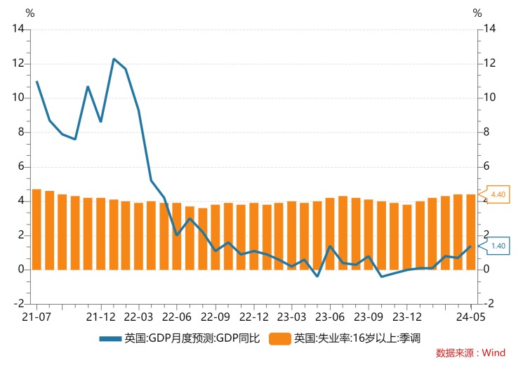
与此观点相印证的是，就业市场的降温似乎有些过快：失业率上升，职位空缺减少（见图）。就业市场轻微降温，本应有助于控制通胀，但若急剧恶化，则是经济将崩坏的前奏。
第三，数据本身的质量也在下降。对利率决策最重要的两个数据是失业率和通货膨胀率，这两个数据最近都出现了问题。
用于计算失业率的劳动力调查，在新冠疫情期间调查的回复率显著下降，之后一直没有完全恢复，可靠性便打了折扣。当前，英国国家统计局正在对该调查进行重编，新系统的数据异常波动，难以解读。
最新的6月份通胀数据，也因酒店价格读数异常偏高而失真。数据调查人员将这一现象归结为个别价格数据异动，他们解释说，6月泰勒·斯威夫特（Taylor Swift）在爱丁堡、利物浦等多地举办的巡回演唱会，导致了英国6月酒店业的整体价格上涨。
2023年5月，碧昂斯（Beyoncé）在瑞典首都斯德哥尔摩举办巡回演唱会，4.6万歌迷涌入瑞典，瑞典全境酒店价格飙升。当月，瑞典的CPI同比上涨9.7%，高于预期。经济学家们不得不承认，超级巨星的巡演会真能推高消费价格指数，刺激通货膨胀。
综上所述，当数据出现分歧，并存在相互作用，且数据本身的质量存在瑕疵时，央行要作出货币政策的调整，着实困难，但等待完美信息出现，央行的行动必然滞后。2021年和2022年通胀上升时英国央行加息太慢，其货币政策委员会因此遭受广泛的批评。

（图：英格兰银行）
目前，几大发达经济体的央行都已经降低了利率，美联储在7月31日的议息会议上也表示，有可能在9月份采取行动。央行们面对着相同的难题，一方面，通胀失控是央行工作的最大失职；另一方面，当经济放缓，仍保持政策紧缩、扼杀增长，也是失职。

8月6日（周二）
周一全球股市重挫，是负面消息推动的吗？
8月5日（周一），全球股市暴跌。美国道琼斯工业平均指数和标普500指数，分别下跌2.6%和3%，创下近两年来最大跌幅。欧洲斯托克斯600指数下跌了2.2%。日本的基准指数“日经指数”，暴跌了12%，为1987年以来的最大跌幅。亚洲其他各大经济体的股市，都出现不同程度的下跌。
周一的大跌，从表面上看，是前期消息面利空积累，恐慌情绪发酵所致。具体上讲，是对美国经济衰退及人工智能浪潮退去的担忧。
日本位于亚洲东部时区，股市开盘时间比其他国家的股市都要早，即，日本股市是全球主要股市中第一个开盘的，投资者一般会根据日本市场的走势来调整其在其他市场的投资策略，因此日本股市表现有时会对其全球股市产生影响。
而本次，日本股市恰恰是恐慌情绪积聚最严重的地方。7月31日，即5天前，日本央行宣布将政策目标利率从0.1%左右上调至0.25%，是日本央行今年3月放弃负利率政策以来的第二次加息。
日本央行收紧货币政策，既是必然也是必须。目前，日本国内经济缓慢复苏，通胀率上行，逐渐走出了通货紧缩的阴霾；同时，由于美日利差巨大，套利交易盛行，日元兑美元汇率屡创新低，导致进口成本增加，企业和家庭支出成本上升，经营和生活压力加大。日本央行数次出手干预，在外汇市场上抛出外汇，买入日元，以支撑日元汇率，但效果无法持续，无谓地损失了外汇储备。
日本央行加息的决定，引发了金融市场的震动。日本股市出现了连续暴跌，截至8月5日，在8月份的仅3个交易日里，日经225指数就急挫了19.55%，抹去14个月以来所有涨幅。
日本股市的恐慌情绪迅速蔓延到亚洲其他国家市场，之后开盘的欧洲股市也全线大跌。美股的股指期货在盘前已然暴跌，其中纳指期货跌超6%；苹果、英伟达等万亿美元市值的科技龙头，盘前跌幅都接近或超过10%；所有基金都被超卖，“恐慌指数”VIX更是在盘前飙升超180%,，飙升至65.73，历史上只有2008年次贷危机和2020年新冠疫情爆发，才超过该读数（见图）。
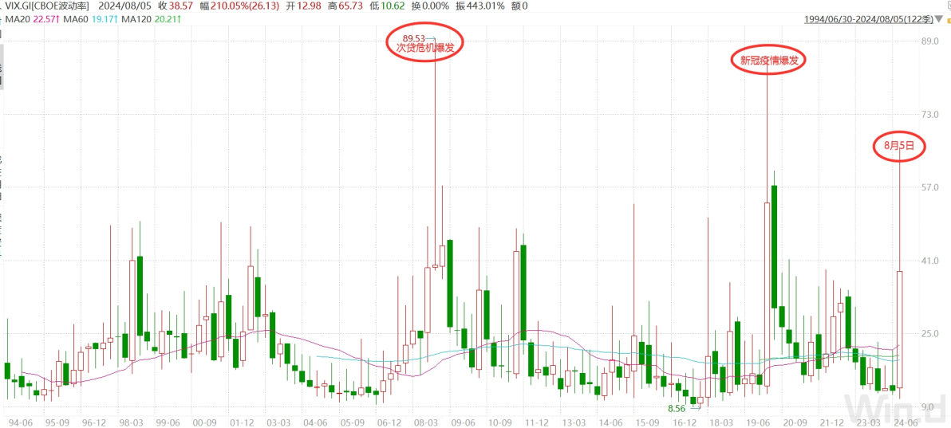
VIX，即“芝加哥期权交易所波动率指数”（Chicago Board Options Exchange Volatility Index），通常简称VIX。其通过测量市场对未来30天标普500指数波动的预期，来反映投资者对市场波动性的恐慌程度。VIX数值越高，表示投资者对未来市场波动的预期越大，通常也被视为市场情绪悲观或恐慌的体现，因此也被称为“市场恐慌指数”或“恐慌指标”。
实际上，在8月5日之前的一周，全球股市已经经历了一轮大幅抛售，主要原因是当周美国劳工部公布的7月“大非农就业报告”不及预期。报告数据显示，7月非农就业人数新增11.4万人，远低于预期的17.5万人。
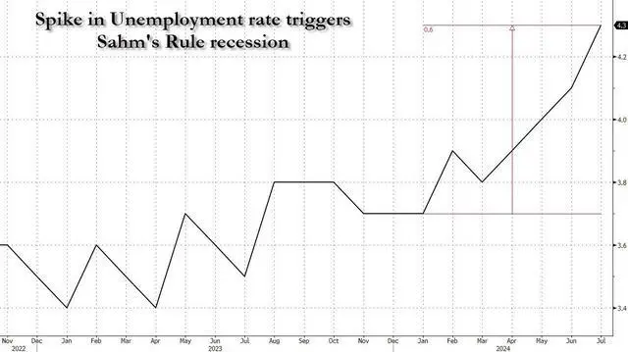
失业率从6月的4.1%上升至4.3%，这也是自2021年10月以来的最高水平，并且触发了美联储倚重的衰退预测指标——“萨姆规则”（见图。到目前为止，“萨姆规则”的准确率为100%，关于该指标的解释，请见第30期“看劳动力市场变化，推测货币政策走向”一文）。
7月“大非农报告”引发了投资者对美国就业市场疲软、经济陷入衰退的担忧，导致美股大幅下挫。但单一报告不可能成功预测经济的走向，因此市场预期8月5日（周一）大概率会出现反弹，但没料到周末又出现了一些新的负面消息，导致恐慌情绪发酵。
周末最大的负面消息，是巴菲特减持美股。
美国证监会披露，在二季度，巴菲特的伯克希尔-哈撒韦公司卖掉了手中一半的苹果持仓；此外，从7月中旬以来，他还持续抛售美国银行的股票。伯克希尔-哈撒韦如此大规模的减持，在市场看来，是明明白白的撤退迹象。
第二个负面消息是关于英伟达的。
最近有多家媒体报道了英伟达的Blackwell芯片因设计缺陷而推迟交货的消息。根据《The Information》的报道，英伟达新型AI芯片的发布将被推迟三个月甚至更长时间，这一问题可能会影响包括Meta、谷歌、微软在内的一批大客户，它们都已订购了价值数百亿美元的Blackwell芯片。
此外，据《每日经济新闻》报道，英伟达本周已通知微软，其最先进的Blackwell系列AI芯片型号将会推迟发货。量产时间不得不推迟到第四季度，批量出货的时间预计要推迟到明年第一季度。
Blackwell芯片的延迟必然会影响到英伟达的季度收益，如果批量出货推迟至明年第一季度，将直接影响本年度的财务报告。同时，上述大客户的AI硬件部署计划可能需要调整，进而影响其依靠这些芯片的产品和服务的开发进度，甚至成本构成。
以英伟达为代表的科技七巨子，是本轮美股上涨的主要动力源，如果该板块利润不及预期，将会影响整个美股的走势。
上述多重利空消息叠加，促成了短线“股灾”，全球投资者瞠目结舌。但毕竟只是消息面的利空，而非基本面的变化，因此，虽然美股盘前和盘后跌势凶猛，但日内随着恐慌指数VIX的回落，以及盘中最新公布的美国7月服务业及非制造业活动显著扩张，且高于市场预期（见表格），市场情绪得以缓解。股指回升，虽然收盘仍属重跌，但毕竟收出阳线，并留出下影线，从形态上看短线反弹可期。
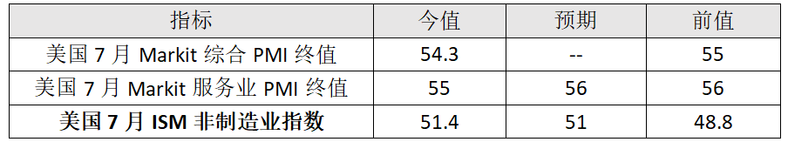
路透社报道，最近几个交易日全球股市的暴跌，主因并非美国经济前景的急剧转坏，7月“大非农报告”本身不可能引发如此剧烈的波动，它至多只能算是一个导火索，真正的原因是日元融资的套利交易大幅平仓。
巴菲特的伯克希尔-哈撒韦公司，就是从事日元融资套利交易的巨擘，是日元债券最大的海外发行商之一。2023年，巴菲特通过发行日元债券，借贷了近1万亿日元，用于在日本股市上买入日本五大商社的股票。
当日本股市走高后，再抛出日股，换回美元；在日股走高的同时，日元兑美元汇率持续下跌，一进一出既赚得日股股价上涨的价差，还赚取了日元汇率走弱的汇差，最终获利近百亿美元。
当日本央行升息，日元汇率开始上升后，上述日元融资套利交易的风险开始变大，借100块钱到期还80块的好日子终于结束了。于是，机构们开始收拢现金，大幅减仓或平仓日元套利交易。
而日元融资套利交易，在华尔街非常普遍，当机构们开始一起平仓，此类交易投资的美国科技股仓位拥挤，当资金大幅回撤，科技股受到了严重的冲击。至于所谓的衰退担忧，只不过是华尔街提供的一个看似合理的说法罢了。
总之，最近的暴跌并不是由经济基本面决定，而是由杠杆和止损驱动的。经济基本面，才是投资市场最重要的长期因素。

8月7日（周三）
孟加拉国政权更迭，经济发展成绩斐然
近日，地处南亚的孟加拉国发生了严重的政治动荡。
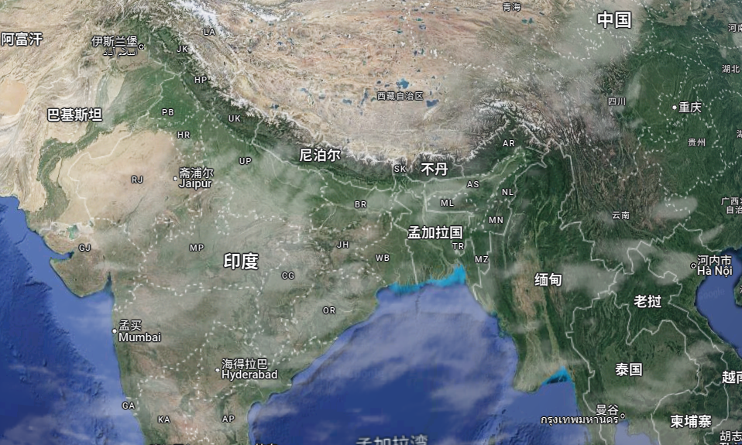
当孟加拉国在1971年从巴基斯坦独立时，它比巴基斯坦要贫穷得多，主要依赖农业经济，农业生产占GDP的60%；工业部门的比重很小，产值只占GDP的6%至7%，巴基斯坦这一比例则超过20%。
战争导致孟加拉国数百万人死亡和流离失所，公路和铁路被严重破坏，多年来与巴基斯坦的银行和工商业间紧密联系也彻底中断。其实，在战争之前，孟加拉国就遭遇了天灾蹂躏——1970年飓风“波拉”来袭，经济损失和人员伤亡极大。
在自然灾害和战争的废墟中，孟加拉国的经济举步为艰，当时是世界上最贫穷和最不发达的国家之一。
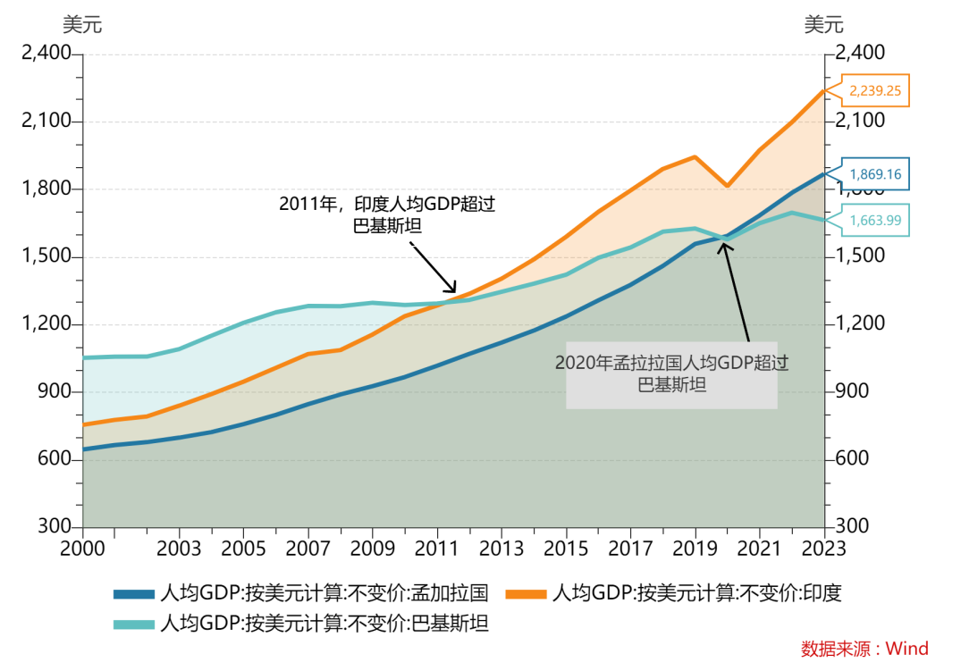
2020年，孟加拉国的人均GDP终于超过了巴基斯坦（见图）。对于这两国来说，人均产出的增长都难能可贵，因为其分别是全球第六和第八大人口国，巴基斯坦总人口为2.29亿，孟加拉国为1.7亿。
（图：2020年，孟加拉国人均GDP为1594美元，超过巴基斯坦的1578美元）
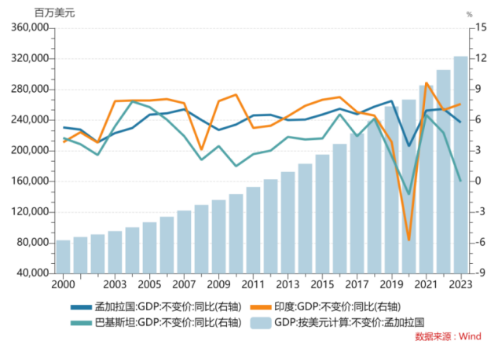
如果考虑到其薄弱的工业基础，孟加拉国的经济增长速度显然更加出色，由图可见，2000年之后，其经济增长速度（GDP同比）基本保持在6%之上，并于2006年超过了巴基斯坦，终于在2020年完成了人均GDP的赶超。
建国后，鉴于经济底子薄，市场消费能力弱的现实，孟加拉政府将发展的重点确定为出口导向的劳动密集产业，在海外资本的助力下，服装产业逐步成为孟加拉国的支柱产业、出口创汇的主力、拉动经济增长的火车头。
2019年，服装出口额为340亿美元，占GDP的13%，占出口总额的84%。2020年新冠疫情爆发前，在大大小小4600多家服装厂中，有410万工人在辛勤劳作着。
2020年，孟加拉服装出口超过印度，跃居世界第二。孟加拉的服装产业，论规模位居世界前列，号称全球成衣的“南亚工厂”；其产品大多流向了欧洲和美国市场，一般情况下，欧盟市场占其服装出口的60%以上，美国市场占到20%左右。
经济发展后，孟加拉人不仅增加了财富，而且更加健康，受教育程度也更高。约98%的孟加拉国儿童完成了小学教育，而在1980年代，这一比例还不到三分之一。识字率已经飙升。婴儿死亡率急剧下降。几乎每个人都使用厕所，而不是在户外排便。所有这些方面，孟加拉国都比巴基斯坦和印度做得更好。
2021年，金砖国家的“新”开发银行吸纳孟加拉国加入。外界预计孟加拉国将在2026年底脱离联合国“最不发达国家”（LDCs）的行列；它自己的目标是，到2031年成为一个中上收入国家。
但2020年初开始的新冠疫情、2022年初爆发的俄乌冲突，给孟加拉国带来了严重的经济冲击。到2023年初，生活成本危机笼罩着全国，在繁华的首都达卡的街道上，出现了大量裹着薄薄披肩的露宿者。同时，在孟加拉国的央行，外汇储备已经耗尽。
时任政府一直通过大力发展基础设施，来推动经济的进一步增长。孟加拉国制造业基础薄弱，进行基础设施建设，意味着大量外汇的支出，放在出口高速增长的时期，这不是问题。但面对新冠疫情和地缘政治冲突，所有弱点都暴露无遗。
孟加拉国经济方面最大的弱点，一是国际收支的脆弱性，二是对服装业的过度依赖。俄乌冲突造成燃料和食品价格上涨，资本外逃，孟加拉国的外汇储备迅速下滑到300亿美元以下。
2022年，孟加拉国政府开始向国际货币基金组织（IMF）求助。2023年1月，IMF批准了一笔47亿美元的贷款。但其本币塔卡（TAKA）仍然摇摇欲坠。为了挽救外汇储备和本币汇率，孟政府对进口采取了限制措施，但这么一来出口商发现生意也没法做了。由于进口受限，出口商很难获得他们生产所需的中间品和原材料。缺少这些关键的物资，出口业务就无法进行，导致出口商面临严重困境，甚至无法继续业务。
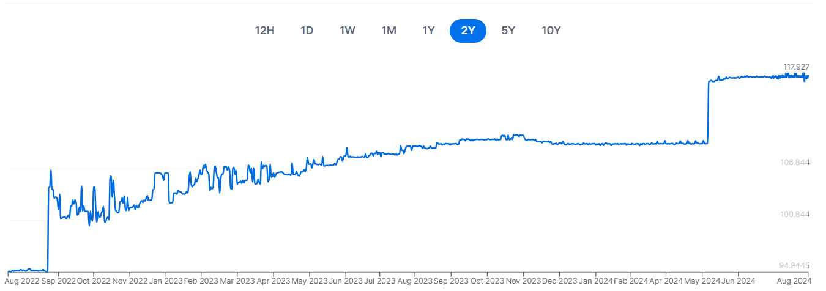
（图：美元兑孟加拉塔卡）
孟加拉国的经济学家们认为，对服装业的过度依赖是本国经济一个“严重的弱点”。因为该工业部门的未来是不确定的，该行业的增长，部分依赖于别国的优惠关税。
孟加拉国目前仍在联合国最不发达国家（LDCs）的行列中，但是随着其经济的长足发展，有望在2026年正式脱离这一行列。2021年11月，联合国大会通过了“关于孟加拉国脱离最不发达国家行列的决议”，并给予其五年的“毕业准备期”。这一期限通常为3年，考虑新冠疫情冲击等因素，对孟扩展到5年，即2026年。
孟加拉国摆脱“最不发达国家”地位，也将意味着失去西方市场的一些关税豁免。其经济学家担心，柬埔寨和埃塞俄比亚等成本较低的生产商，将有可能从孟加拉国的市场份额中分一杯羹，就像当年它争夺中国的市场份额那样。
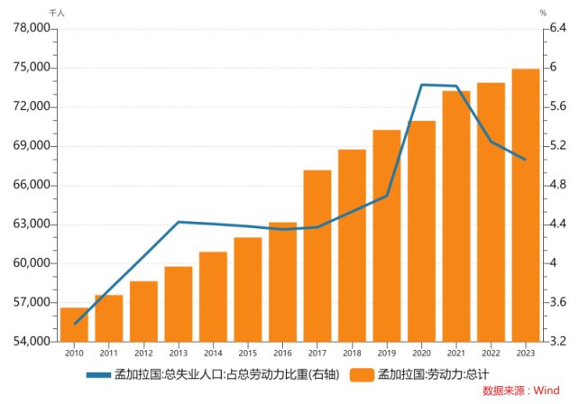
服装业以外的出口行业也在努力增长，但与东南亚各国相比，孟加拉国加入的区域贸易协定极少。学者们感慨，几乎没有吸引到从中国转移出去的，服装加工以外的生产部门。其国内一些行业，如制药和电子行业有一定潜力，但官僚主义和不合理的关税设置，使其发展受到阻碍。腐败也是严重的问题，针对孟加拉国的营商环境，《经济学人》在17个亚洲经济体中将其排名第15。
当前，最尖锐的矛盾是财富分配极度不均下的就业问题，五分之二的孟加拉年轻人没有固定工作。就业市场的竞争已经白热化，政府公务员岗位更是关注的焦点，这正是7月动荡的导火索。
孟加拉国正积极发展对外贸易关系，特别是在与中国的合作方面取得了显著进展。孟加拉国与中国已经完成了自贸协定的联合可行性研究，并同意尽快正式启动谈判。这标志着两国在贸易和经济合作方面迈出了重要一步，旨在促进互利共赢的经贸关系，增加孟加拉国对华出口、吸引中国投资，并推动孟加拉国的就业增长和产业升级。
除了与中国的自贸协定进展外，孟加拉国还积极参与“一带一路”倡议，以促进区域互联互通和经济一体化。通过这些合作，孟加拉国有望进一步增强其在全球贸易中的地位，并为其经济发展注入新的活力。
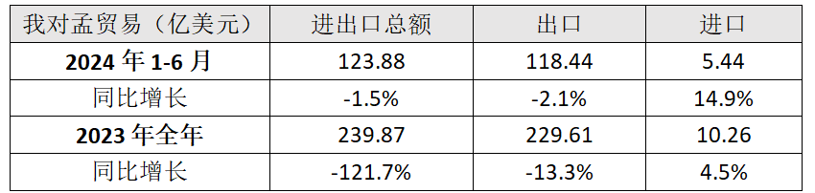
中国对孟加拉国的出口主要包括纺织品、机电产品、水泥、化肥、轮胎、生丝和玉米等商品。中国从孟加拉国进口的商品以皮革、棉纺织制品和鱼类食品等原料性商品为主；服装业是孟加拉国支柱产业，中国是孟加拉国成衣的重要市场之一
最后，希望孟加拉国早日恢复平静，经济建设重回正轨。

8月8日（周四）
日本央行表态，萨姆本人解释，金融市场走稳
8月1日，日本央行宣布加息，将政策利率上调至0.25%，这一举措引发对日元套利交易的集中平仓，导致市场剧烈波动——日元升值、美元指数走低、全球股市重挫。
8月7日（周三），在全球金融市场发生大幅波动之后，日本央行主动发声，以期缓解市场的紧张情绪。其副行长内田真一明确表示，在市场不稳定时将避免提高利率。
日本央行的发言迅速稳定了市场情绪，股市和货币市场开始反弹。日经指数大幅拉升，涨幅一度扩大至逾3%；标普500指数早盘一度涨超1.7%；同时，日元对美元汇率也快速走贬，跌破了147关口。
8月以来的股市下跌，还有一个原因，可能是市场开始对美国的经济衰退进行定价。
美国7月份的失业率上升到4.3%，失业率上升已经触发了“萨姆规则”。萨姆规则认为，当美国失业率3个月的移动平均值，比之前12个月的低点高出至少0.5%时，可以认定经济衰退的初始阶段开始了。7月份三个月移动平均失业率为4.13%（5月至7月的失业率依次为4%，4.1%和4.3%），过去12个月的最低值为2023年7月的3.5%，已经上升了0.63个百分点，超过了0.5%的阈值。
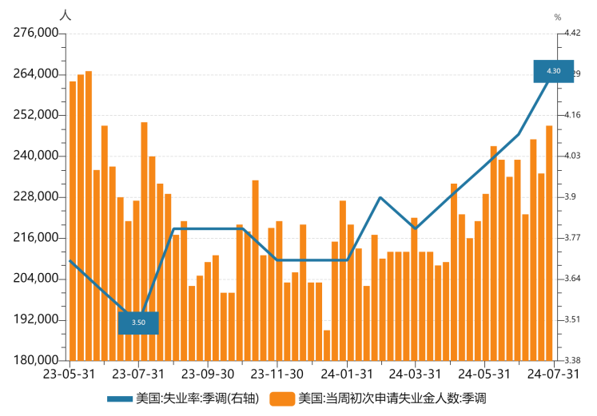
“萨姆规则”被用来预测美国的经济衰退，从历史数据上看成功率是100%。因此，7月份的失业率数据激发了市场对美国经济可能面临衰退的担忧，从而开始对其进行定价。
但也有经济学家认为，7月份的失业率上升，以及7月底“初请失业金人数”增加，有其特殊性，并不能构成经济衰退的征兆。7月德克萨斯州遭受了飓风“贝丽尔”的袭击。飓风带来了强降雨和破坏性天气，对德州（尤其是美国第四大城市休斯敦）的经济产生了巨大冲击。
正常的生产暂时中断，德州的工人们这才去领取失业金。排除此因素后，美国的就业市场实际上应该比纸面的数据要强劲。换言之，宏观经济并没有出现任何经济衰退的迹象，金融市场对7月失业率变化的反应有些过激。
因8月金融市场的波动过大，连“萨姆规则”的提出者，前美联储经济学家克劳迪娅·萨姆也亲自出来澄清。萨姆在电视讲话中表示，尽管近期经济数据弱于预期，但美联储并不需要紧急降息。经济下行并没有明确的信号，如果7月份的失业率情况继续下去，经济增长速度才会进一步变差。
她也承认，经济衰退的风险客观存在，提醒央行需要保持警惕，不要等待太久了才来降息，因为货币政策存在滞后性，利率变化需要很长时间才能对经济产生影响。
“萨姆规则”是2019年提出来的，用来验证过去80年来的经济衰退，成功率为100%。但该规则提出来之后，还没有一次提前预判的案例，本次是第一次被触发，后续须密切关注。

8月9日（周五）
申请失业金数据公布，衰退恐慌情绪暂消散
8月8日（周四），美国劳工部公布失业金申请数据（见表格）。
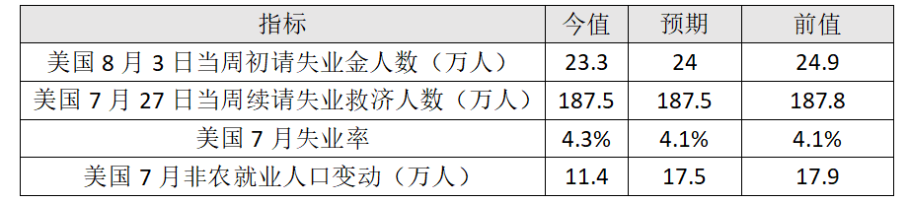
数据显示“初请失业金”人数23.3万人，低于预期与前值，为7月初以来新低，其中密歇根州和德克萨斯州该指标下降得最为显著，说明飓风的负面影响正在消退。
华尔街认为，上述数据表明美国劳动力市场仍然稳固，经济仍具有韧性，关于衰退的说法缺乏足够证据——8月2日（上周五）公布的7月失业率和“大非农”数据不及预期，一度引发对美国经济衰退的担忧，催化了本周一开市后全球股票市场的大跌。
周四，三大股指集体收涨，且涨幅可观（见图），其中标普500指数创下了2022年以来的最大单日涨幅。恐慌指数VIX亦大幅回落，表明市场恐慌情绪消退。
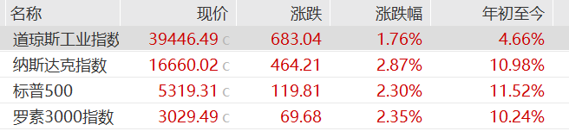
此外，二季度企业盈利表现，也缓解了市场对衰退的担忧，数据表示，二季度标普500指数成分股利润增长了13%，为2021年第四季度以来的最大增幅，且整体上超出了预期。花旗预期，其2024年全年利润增长很可能达到10%，2025年还会进一步增长。
市场的避险需求因此减弱，资金从债市回转股市，10年期美债收益率重回4%上方（见图），当日30年期的美债拍卖结果也不甚理想。目前，10年期美债和2年期美债的收益率倒挂依旧，但正在接近，降息后应能解除倒挂。
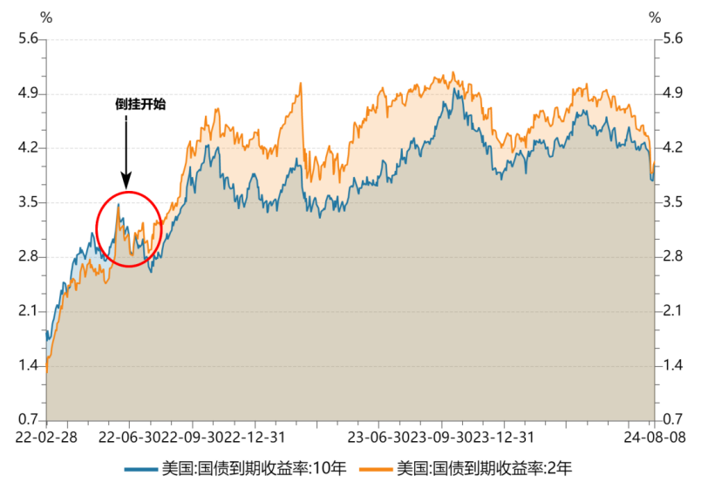
（图：长短期美债收益率倒挂依旧，但正在接近）

江苏贸促动态

江苏新能源产业出口合规风险排查

徐州专场成功举办

为助力企业有效规避国际经贸合规风险，加强合规经营意识，建立合规管理体系，江苏新能源产业出口合规风险排查专项活动近日正式启动，首场活动于8月6日在徐州成功举办。

此次活动由江苏省贸促会、江苏省工商联主办，徐州市贸促会、徐州市工商联和徐州市工信局承办，活动内容包括走访重点企业、政策宣讲培训和出具排查报告。江苏省贸促会秘书长杜培军、法律事务部部长汪洋、省工商联法律服务部部长卢俊等同志参加活动。

省、市贸促系统与来自国贸合规咨询（北京）有限公司、中国政法大学和北京卓纬律师事务所的4名专家一起赴徐工进出口有限公司调研，与集团合规和法务团队共同交流合规经营管理经验，听取收集贸促服务建议与需求。

政策宣讲以“合规强链助力新能源产业出海”为主题，分别就“新能源产业海外合规风险全景图与合规经营策略”、“美欧对华新能源产业限制措施与企业应对之策”、“新能源企业如何做好出口管制与经济制裁专项合规管理”、“新能源企业如何做好知识产权专项合规管理”对我市95家企业110余名高管和合规从业人员进行了专题讲解。

宣讲结束后，专家团队趁热打铁，结合前期企业诉求收集情况，组织了30家新能源企业填报了合规风险评估问卷，现场“问诊”、合规“体检”，并将为30家企业免费出具专属合规风险排查报告。

本次活动选题“合规”，落实党中央关于“合规经营”的有关决策部署，紧抓国际经济发展脉络，紧扣企业“越洋出海”热点难点，紧贴企业强化合规管理潮流，是徐州市贸促会对接贸促系统优质法律资源，加强相关部门协调联动的又一举措。市贸促会将不断提升外贸合规服务水平，努力构建有力有效、联动协同的法律服务新模式，为徐州企业“走出去”和跨国经营增值赋能。

（徐州贸促会）

常州市“十百千”贸促经贸大讲堂

RCEP专场在钟楼区举行

8月1日，由常州市贸促会主办，钟楼区工商联、区商务局承办的“十百千”贸促经贸大讲堂RCEP市场专题培训在钟楼区开班。市贸促会会长季斌，钟楼区委统战部副部长、区工商联党组书记孙广强出席，区商务局副局长李峰主持，来自钟楼区规上外经贸企业的相关负责人40余人参会。

本次培训旨在帮助企业抢抓RCEP机遇，积极开拓国际市场，增强发展新动能。培训内容紧扣RCEP等自贸协定，结合常州产业发展特点，现场邀请相关领域专家，从RCEP政策解读与原产地证操作实务、贸促计划解读与RCEP市场高质量“出海”，以及跨境业务的争议解决途径等方面进行了授课，进一步引导企业在RCEP框架下拓展国际市场份额，持续发挥原产地证书国际贸易“纸黄金”作用，提高产品竞争力，并有效规避法律风险。参会人员表示，通过专家的解读，更深入地了解和掌握了自贸协定政策，对于今后更好地开展RCEP成员国对外贸易十分有益。此次培训，还就企业关心的原产地证签证系统升级项目等相关内容进行了讲解，持续助力企业纾困降本，提升签证便利化水平。

近年来，随着RCEP协定的高质量实施，越来越多的常州外经贸企业享受到红利。今年上半年，市贸促会办理RCEP原产地证书800余份，助力企业享受进口国关税减免27.6万美元，纺织品和鞋类、化工原料、机电等一批常州优势出口产品，乘着RCEP东风扬帆出海。

下一步，市贸促会将继续聚焦新质生产力发展，以十个产业领域为主线、开展百场辅导培训、服务千家企业，持续推动“十百千”贸促经贸大讲堂系列培训深入各辖市区。通过政策宣讲、项目对接、论坛举办等举措，提供精准化涉外服务，助力企业提高国际化经营水平，更好服务我市开放型经济发展大局。

（常州贸促会）

镇江市商务局、市贸促会（国际商会）召开五金工具行业企业座谈会

为准确了解企业外贸发展现状和困难，征求企业服务建议，近日，镇江市商务局、市贸促会（国际商会）联合丹阳市丹北五金工具商会召开五金工具行业企业开拓国际市场专题座谈会。

会上江苏金元素等7家企业代表围绕企业目前外贸经营现状、行业发展趋势等方面开展交流，探讨在国际市场需求疲软、贸易壁垒增加等多重不利影响下如何寻找外贸发展新路径，并就外贸政策扶持、外贸新业态支持、结汇结算等方面提出相关建议和服务需求。

市商务局、市贸促会分别就国家和省市扶持政策、市采通、五金工具重点展会等进行了详细介绍。会领导指出面对复杂多变的国际形势和市场竞争，我市五金工具出口企业需要不断提升自身实力，加强技术创新和品牌建设，加大开拓国际市场力度，商务部门和贸促会主动靠前做好服务，竭尽所能为企业融入国际化发展创造优良的服务环境。 （镇江贸促会）

会员企业风采
中国信保江苏分公司与南京市人民政府签署新一轮深化战略合作协议
近日，为贯彻落实党的二十届三中全会精神，我会副会长单位——中国出口信用保险公司江苏分公司与南京市人民政府签署新一轮深化战略合作协议。根据协议，双方将围绕加强政策引导、提升承保规模、支持重点领域等方面，开展一系列务实高效合作，积极助力南京市“2+6+6”创新产业体系构建和南京市跨境电商综合试验区、国家服务贸易创新发展示范区以及科创金融改革试验区建设，共同推动南京市开放型经济高质量发展。
自2019年中国信保江苏分公司与南京市签署战略合作协议以来，双方合作密切，取得丰硕成果。五年来，有力支持了南京市外经贸稳定发展，分公司支持南京出口金额从2019年130多亿美元提升到2023年超过190亿美元，服务南京出口企业数从1500多家提升到超过2500家，服务“走出去”项目金额从超过12亿美元提升到超过16亿美元，支持出口企业融资增信保额从43亿元提升到56亿元。
根据新一轮协议，2024年至2027年，中国信保江苏分公司将在持续扩大承保规模和覆盖面、支持企业开拓新市场、支持跨境电商和服务贸易等新业态发展、服务“一带一路”建设、支持南京中小微外贸企业发展、推动信保保单融资等方面与南京市政府进一步深化战略合作。
（来源：中国信保江苏分公司微信公众号）

尚德电力稳居欧洲受欢迎组件供应商前列
权威能源研究公司Renewables.Digital近期发布一项面对欧洲4000家最大光伏安装商的调查，以了解主要光伏组件制造商的受欢迎程度。我会副会长单位——无锡尚德太阳能电力有限公司凭借卓越的产品品质及可信的质保承诺，稳居欧洲受欢迎组件供应商前列。这一殊荣不仅是对尚德电力综合实力的认可，更是对公司在全球及区域市场推动低碳转型中所扮演关键角色的高度肯定。
尚德电力自进入欧洲市场以来，便以卓越的产品性能和优质的客户服务赢得了广泛的赞誉与信赖。如波兰科学院实验调研证明，尚德品牌组件运行16年衰减不到3%，远远优于行业标准。尚德电力始终致力于为客户提供最可靠、最高效的太阳能解决方案。在2023-2024年期间，尚德电力分别在波兰、捷克、意大利、葡萄牙、澳大利亚、中东北非等重要市场被EUPD Research授予“顶级光伏品牌”奖项，这是对尚德电力持续深耕欧洲及全球市场、不断提升产品质量与服务水平的最好证明。
未来，尚德电力继续专注于产品转换效率的提升，不断加强新型技术的研发、生产工艺的改进，凭借卓越的技术优势和制造水平，竭诚为客户提供高品质、高可靠性的光伏产品，成为客户最信赖的光伏企业。
（来源：尚德电力微信公众号）

ESG报告：彰显灵通践行绿色会展，
推动会展业高质量发展的行业使命
近日，我会理事单位——灵通展览系统股份有限公司2023年度可持续发展暨环境、社会及公司治理（ESG）报告正式在《中国会展》杂志发布。“在灵通，绿色可持续是企业永恒的课题。”作为国内最早扛起“绿色展览”大旗的排头兵，灵通已经在绿色会展领域深耕38年。从“绿色展览 服务全球”企业愿景的提出以及“构建绿色展览服务生态圈”战略的瞄标定靶，无一不向外界彰显着灵通对于可持续发展理念的坚持。企业的成功不仅仅体现在经济效益上，更体现在对环境、社会和公司治理的综合贡献上，因此，灵通自2010年便开始发布企业社会责任报告，并连续发布了13年，本次更是主动对标国际评价体系，首次从CSR报告升级为ESG报告，深刻地反映了公司对于可持续发展的理解与坚定承诺。报告聚焦“绿色展览”“节能降耗”“投身公益”“员工培育与关怀”等多个领域，展现了灵通在环境、社会和治理方面的管理水平，强调了公司应对环境及社会风险的能力，践行了企业与利益相关方和谐共生的愿景与决心。
（来源：灵通展览官网）

